Presseinformation

Viele Leitungen auf engstem Raum

Zeit ist Geld – mit dem variantenreichen Kabeleinführungssystem KES-R M von Conta-Clip erfolgt die Bestückung von Schaltschränken oder Gehäusen in Sekundenschnelle und die Anwender sparen wertvolle Montagezeit. Die Dichtmembran wird einfach mit einem Schraubendreher am gekennzeichneten Punkt durchstoßen und die elektrischen und pneumatischen Leitungen mit einem Durchmesser von 1,5 mm bis 22,2 mm ohne Stecker, optimal zentriert und platzsparend eingeführt. Im Gegensatz zur klassischen Kabelverschraubung wird dabei eine wesentlich höhere Packungsdichte erreicht. KES-R M, mit dem markanten und Conta-Clip typischen, dodekagonischen Design, wird werkzeuglos in standardisierte Ausbrüche mit Lochmaßen von M25 bis M63 montiert und gewährleistet eingerastet die Dichtigkeit bis IP54. Bei größeren Wandstärken ab 2,5 mm und zum Erreichen von IP66 können die Einführungen zusätzlich mit einer Gegenmutter verschraubt werden. Durch den silikon- und halogenfreien Materialmix aus TPE und glasfaserverstärkten Polyamid 6.6 wird die Dichtigkeit und Stabilität gewährleistet. Das KES-R M Programm umfasst 16 verschiedene Varianten in den Größen M25, M32, M40, M50 und M63.

Variantenreiche Kabeleinführungsfamilie
Die Kabeleinführungssysteme KES von Conta-Clip ermöglichen eine zügige, werkzeuglose und zuverlässige Einführung von nicht konfektionierten Leitungen und Pneumatikschläuchen in Schaltschränke oder Gehäuse. Verschiedene Varianten für bis zu 68 Leitungen in runder, eckiger oder FDA-konformer Ausführung steigern die Effizienz bei der Installation.

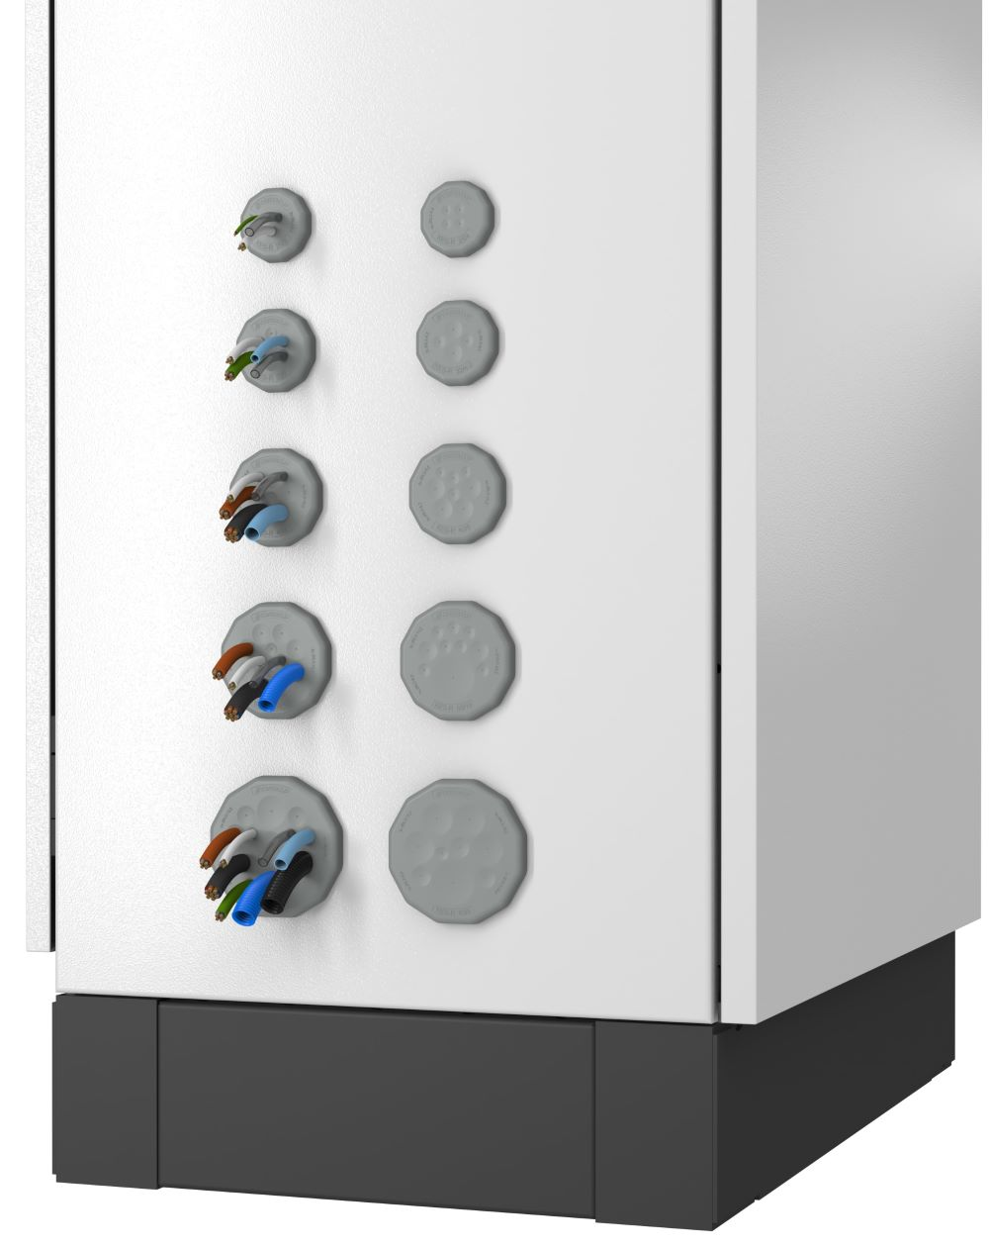
Bild 1: Variantenreich: KES-R M von Conta-Clip

Bilder: | KES-R_M_R_Gruppenbild | Zeichen: | 1.551
Dateiname: | 202407026_PM_KES-R-M | Datum: | 07.11.2024
Tags: | Kabeleinführung, rund, zum Rasten, zum Verschrauben, Kabelmanagement, Kabel- und Leitungen ohne Stecker
Über CONTA-CLIP
CONTA-CLIP zählt zu den bedeutendsten Herstellern von elektrischen/elektronischen Verbindungselementen und Kabelmanagement-Systemen in Europa. Das mittelständische Unternehmen mit Sitz in Hövelhof (NRW) produziert seit 1978 elektrische und elektronische Verbindungstechnik für die Prozess- und Industrieautomation, schwerpunktmäßig für die Branchen Bahntechnik, Fördertechnik, Gebäudeautomation, Klimatechnik, Maschinen- und Anlagenbau, Mess-, Steuer- und Regeltechnik, Schalttafelbau, Schiffbau, Transformatorenbau und Umwelttechnik. Die Produktbereiche des Unternehmens untergliedern sich in die Sparten CONTA-CONNECT für elektrische Verbindungstechnik, CONTA-CABLE für Kabelmanagement-Systeme, CONTA-ELECTRONICS für Elektronik und CONTA-CON für Leiterplattenverbinder. Neben seinen Produkten bietet CONTA-CLIP auch Dienstleistungen bei der Gehäusebearbeitung, der Klemmleistenmontage, der Komponentenbedruckung und der kundenspezifischen Elektronik an.
Kontakt:  CONTA-CLIP  Verbindungstechnik GmbH  Christian Quade  Otto-Hahn-Straße 7  33161 Hövelhof  Tel.: 05257 / 9833 - 172  E-Mail: Christian.Quade@conta-clip.de  Internet: www.conta-clip.com |  | gii die Presse-Agentur GmbH  Christburger Straße 41  10405 Berlin  Tel.: 030 / 538 965 - 0  E-Mail: info@gii.de  Internet: www.gii.de

